**Онлайн-обслуживание в ЛКА. Краткая инструкция.**

1. ***Где это находится в ЛКА?***

Раздел «Запросы» главного меню. В выпадающем списке нужно выбрать выбрать требуемый тип Поручения:

* открытие лицевого счета
* изменение реквизитов лицевого счета,
* списание акций,
* выкуп и приобретение акций.

1. ***Дополнительная аутентификация.***
   1. Если пользователь вошел в ЛКА при помощи логина и пароля, при выборе типа Поручения ему будет предложено пройти дополнительную аутентификацию через ЕСИА.

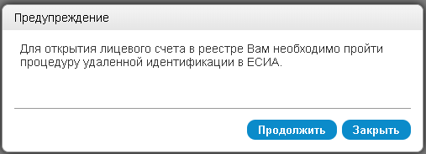

При согласии (нажал «Продолжить») он будет переведен на портал Госуслуг, где ему необходимо ввести логин и пароль в ЕСИА.

**ОБЯЗАТЕЛЬНО**: пользователь должен иметь ПОДТВЕРЖДЕННУЮ учетную запись на портале Госуслуг, в противном случае дополнительная аутентификация и пользование сервисом будут недоступны.

***Как проверить, является ли учетная запись подтвержденной?***

Для этого нужно:

1. Зайдите на портал Госуслуг в личный кабинет;
2. Введите логин и пароль;
3. Нажмите на поле с Вашей фамилией

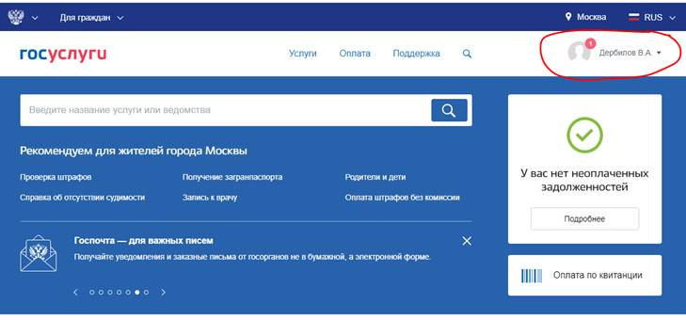

1. В открывшемся окне еще раз нажмите на поле с Вашей фамилией

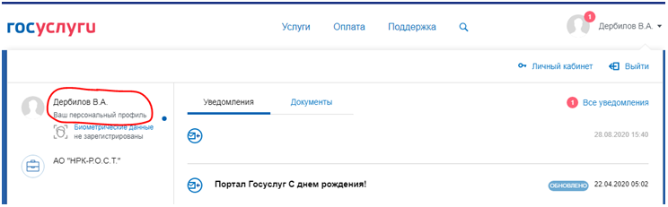

1. Убедитесь, что статус учетной записи – «Подтвержденная»

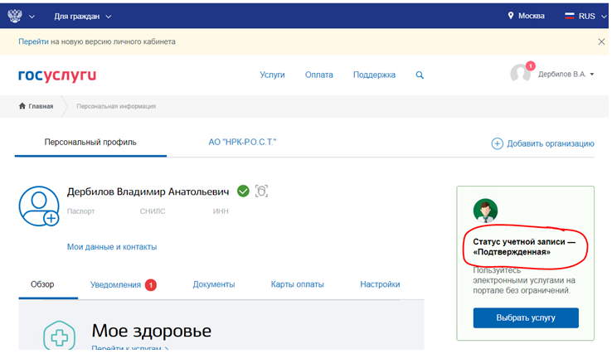

* 1. Если пользователь вошел в ЛКА через Госуслуги, то проходить дополнительную аутентификацию не требуется.

1. ***В каких реестрах доступна выдача Поручений?***

* Поручения на Открытие лицевого счета и на Приобретение акций доступны в реестрах акционеров всех эмитентов, обслуживаемых в АО «НРК-Р.О.С.Т.»
* Поручения на Внесение изменений в реквизиты лицевого счета, Списание акций и Выкуп ценных бумаг доступны только в тех реестрах, в которых у пользователя есть лицевой счет (или портфель акций).

1. ***Доступно ли списание акций на счет брокера?***

Списание акций на счет номинального держателя недоступно. Если у брокера в реестре открыт счет НД – то нет, не доступно.

Доступно только списание акций на счет другого владельца.

1. ***Есть ли ограничения для счетов, открытых онлайн?***

Да есть:

## НРК-Р.О.С.Т. не проводит по такому лицевому счету операции, подлежащие обязательному контролю в соответствии со статьей 6 [Федерального закона от 07.08.2001 N 115-ФЗ "О противодействии легализации (отмыванию) доходов, полученных преступным путем, и финансированию терроризма"](http://www.consultant.ru/document/cons_doc_LAW_32834/);

## НРК-Р.О.С.Т. не проводит по такому лицевому счету иные операции, совершение которых требует не упрощенной, а полной идентификации Пользователя в соответствии с [Федеральным законом от 07.08.2001 N 115-ФЗ "О противодействии легализации (отмыванию) доходов, полученных преступным путем, и финансированию терроризма"](http://www.consultant.ru/document/cons_doc_LAW_32834/);

## все расчеты по сделкам с ценными бумагами, в связи с которыми проводятся операции по такому лицевому счету, а также оплата услуг НРК-Р.О.С.Т. за проведение операций по такому лицевому счету должны осуществляться исключительно в безналичной форме по счетам, открытым в российской кредитной организации.

1. ***Платно или бесплатно?***

Платно, в соответствии с действующим прейскурантом.

1. ***Как получить счет на оплату Поручения?***

В таблице со списком поданных Поручений данному Поручению будет присвоен статус «выставлен счет/подтвержден» и в колонке «Счет» после выставления счета Регистратором появится ссылка для скачивания счета.

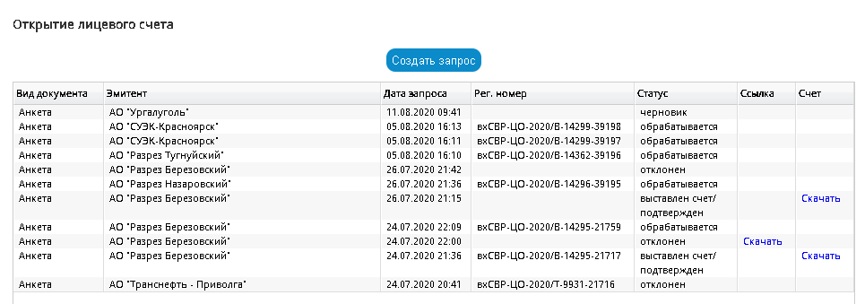

1. ***Как оплатить счет?***

* Оплата производится в безналичной форме путем перечисления денежных средств в соответствии с реквизитами, указанными в счете.
* Оплата за совершение операции открытия в Реестре Пользователю лицевого счета владельца должна производиться только с банковского счета этого Пользователя в российской кредитной организации.
* Направляя распоряжение о внесении в реестр владельцев ценных бумаг записи о списании ценных бумаг с лицевого счета зарегистрированного лица, Акционер подтверждает, что расчеты по сделке с ценными бумагами совершаются в безналичной форме по счету, открытому в российской кредитной организации.

1. ***Как я узнаю, будет ли выполнено моё Поручение, или мне отказано?***

При ***отказе*** в таблице со списком поданных Поручений данному Поручению будет присвоен статус «отклонен» и в колонке «Ссылка» появится ссылка для скачивания сообщения, содержащего причину отказа.

Если поручение ***будет исполнено***, то В таблице со списком поданных Поручений данному Поручению будет присвоен статус «выставлен счет/подтвержден» и в колонке «Счет» после выставления счета Регистратором появится ссылка для скачивания счета.

1. ***Есть ли ограничения на проводимые онлайн-операции?***

Да, есть:

## в анкете зарегистрированного лица, предназначенной для **внесения изменений в информацию лицевого** счета Акционера, не должны содержаться данные паспорта гражданина РФ или иного документа, удостоверяющего личность Акционера, отличные от данных его лицевого счета в Реестре,

## **изменения в информацию лицевого счета** Акционера не вносятся, если совокупная стоимость всех ценных бумаг, учитываемых на его лицевом счете, равна или превышает 600 000 (Шестьсот тысяч) рублей или составляет не менее 1% общего количества размещенных ценных бумаг соответствующего эмитента;

## **списание ценных бумаг** не осуществляется, если совокупная стоимость передаваемых ценных бумаг равна или превышает 600 000 (Шестьсот тысяч) рублей, или составляет не менее 1% общего количества размещенных ценных бумаг соответствующего эмитента;

## **списание ценных бумаг** не осуществляется, если совокупная стоимость передаваемых ценных бумаг с учетом ценных бумаг переданных в течение одного месяца, предшествующего подаче распоряжения, равна или превышает 600 000 (Шестьсот тысяч) рублей или составляет не менее 1% общего количества размещенных ценных бумаг соответствующего эмитента;

## **списание ценных бумаг** на лицевой счет номинального держателя или номинального держателя центрального депозитария.